ЛФК для корекції плоскостопості.
Вправи виконуються у вихідних положеннях лежачи, сидячи, стоячи і в процесі ходьби, що дає можливість регулювати навантаження на певні м'язи гомілки і стопи (мал. 3). Спочатку необхідно обмежитися виконанням вправ у вихідних положеннях лежачи і сидячи. Вправи слід виконувати з позачерговим скороченням і розслабленням м'язів.
1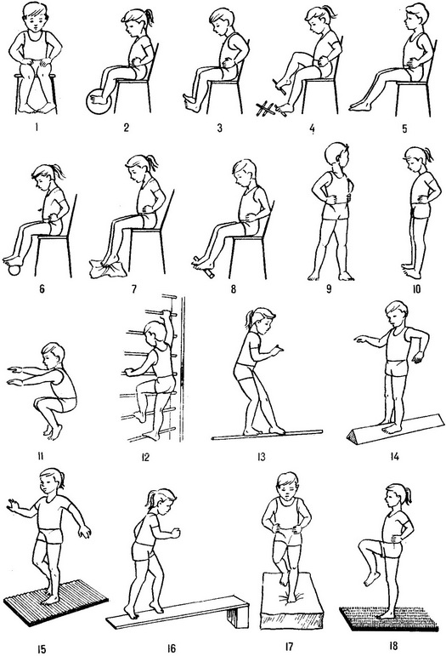 Мал. 3 Приблизний комплекс №1 вправ, рекомендований при плоскостопості, у вихідних положеннях сидячи на стільці (1-8) і стоячи (9-18):
1 - розведення і зведення п’ят, не відриваючи носків від підлоги; 2 - загарбання стопами м’яча і підведення його; 3 - максимальне згинання і розгинання стоп; 4 - захоплення і підведення пальцями ніг різних предметів (камінців, олівців і ін); 5 - ковзання стопами вперед і назад за допомогою пальців; 6 - здавлювання стопами гумового м’яча; 7 - збирання пальцями ніг тканинного килимка в складки; 8 - катання палиці стопами; 9 - повороти тулуба без зміщення; 10 - перекат з п’яти на носок і назад; 11 - напівприсід і присідання на носках, руки в боки, вгору, вперед; 12 - лазіння по гімнастичній стінці (на рейки встають серединою стопи); 13 - ходьба по гімнастичній палиці; 14 - ходьба по брусу з похилими поверхнями; 15 - ходьба по ребристій дошці; 16 - ходьба на носках вгору і вниз по похилій площині; 17 - ходьба по поролонового матрацу; 18 - ходьба на місці по масажному килимку.[1]
Приблизний комплекс вправ №2 при плоскостопості.
З вихідного положення лежачі:
1.Лежачі на спині, по черзі й разом відтягувати носки стіп, піднімаючи й опускаючи зовнішнє склепіння стопи.
2. Лежачі на спині , зігнути ноги в колінах, впертися стопами у підлогу, розвести п’яти у боки, повернутися в в. п.
3. Лежачи на спині,ноги зігнути в колінах, опора стопами в підлогу , почергове піднімання п’ят від опори.
4. Лежачи на спині, ноги зігнуті в колінах, стегна розведені, стопи торкаються одна однієї підошовними поверхнями; відведення і приведення стіп у ділянці п’ят з упором у попередній частині стопи.
5. Лежачи на спині, колові рухи стіп у ту чи інший бік; укладання вправи - ті ж рухи стопи, але у положенні зігнутої в коліні ноги на коліні другої напівзігнутої ноги.
6. Лежачи на спині, ноги нарізно, ковзкий рух стопою правої (лівої) ноги по гомілці лівої (правої) ноги (підошовною поверхнею стопи намагатися охопити гомілку, пальці згинати).
7. Лежачи на правому (лівому) боці, ноги випрямлені, згинання лівої (правої) ноги в колінному суглобі, підошовне згинання в гомілковостопному суглобі (відтягування носка) і за допомогою руки посилення згинання.
З вихідного положення сидячи.
8. Сидячи на гімнастичній лаві поздовжньо або на підлозі, руки на поясі, стопи паралельно на відстані долоні, підняти носки (на себе).
9. Сидячи на гімнастичній лаві або на підлозі, руки на поясі. Стопи разом, максимальне розведення і зведення п’ят, не відриваючи носків від підлоги.
10. Сидячи на гімнастичній лаві поздовжньо, стопи паралельно на ширину долоні,зведення носків до стискання пальцями і розведення їх (п’яти від підлоги не відривати).
11. Сидячи на підлозі ( без тапочок), коліна підтягнуті, захопити пальцями ніг зім’ятий папірець і перекласти його вліво, потім право.
12. Сидячи на підлозі, захопити пальцями гімнастичну палицю, ноги випрямити, ноги зігнути - в. п
13. Сидячи на підлозі, під кожною стопою - маленький м’яч; поворот стіп усередину, притиснути обидва м’ячі один до одного - в. п.
14. Сидячи на підлозі, підгортання пальцями тканинного килимка.
15. Сидячи на лаві, стопи паралельно на ширини долоні одна від одної; підняти п’яти і розвести їх до прямого кута , притискаючи основу великого пальця до підлоги.
16. Сидячи «по - турецьки», кисті спираються у підлогу на рівні стопи, спроба встати з опорою на тильну поверхні стіп нахилом тулуба вперед.
З вихідного положення стоячи:
17. Стоячи носками всередину, п’ятами назовні, підніматися на носки.
18. Стоячи на зовнішніх склепіннях стіп, підніматися на носки.
19. Стоячи на зовнішніх склепіннях стіп - напівприсід.
20. Стоячи на носках, стопи паралельно, руки на поясі, погойдуватися у гомілковостопних суглобах, піднімаючись на носки і опускаючись.
21. Стоячи,встановити стопи поперек палиці, виконувати напівприсідання та присідання, виносячи руки вперед або у сторони.
22. Стоячи на перекладенні гімнастичної стінки на пальцях стіп, підніматися на носках.
23. Стоячи на перекладені гімнастичної стінки (на пальцях ), триматися за перекладину на рівні пояса, виконувати присідання (опускаючи як найнижче п’яти).
24. Стоячи, пальцями стопи хапати та піднімати з підлоги різні предмети (олівці, палички, зім’ятий папірець тощо).
25. Стоячи біля гімнастичної стінки, правою (лівою) рукою триматися за перекладину стінки, захопити пальцями правої (лівої) ноги гімнастичну палицю,присідання на лівій (правій) нозі, утримуючи палицю; в.п.
26. Стоячи на набивному м’ячі,здійснювати присідання і напівприсідання.
Вправи виконувані у ходьбі:
27. Ходьба на носках, на зовнішніх краях стіп, із поворотом їх п’ятами назовні, носками всередину.
28. Ходьба на носках у напівприсіді, носки всередину.
29. Ходьба на носках із високим підніманням колін.
30. Ходьба по гімнастичній стійці (ноги серединою стіп на одній із перекладин), триматися руками за перекладину на рівні грудей.
31. Ходьба по ребристій поверхні.
3.2. Ходьба на носках по похилій площині вгору ( спиною вперед), потім униз (гімнастичну лаву встановлюють на гімнастичну стінку під кутом 10-15 градусів)
33. Ходьба ковзкими кроками зі згинанням пальців
34. Стоячи на чотирьох кінцівках, пересуватися на носках невеликими кроками вперед. [2]
ЛІТЕРАТУРА.
- Физическая реабилитация. С.Н. Попов. Изд. 3-е.- Ростов н/Д: Феникс, 2005-608 с. (Высшее образование).
- Соколовський В.С. та ін. Лікувальна фізична культура: Підручник. /В.С. Соколовський, Н.О. Романова, О.Г. Юшковська.-Одеса:Одес. держ. мед. Ун-т, 2005-234 с.

